1

**INFORME DE INVERSIÓN EN CIENCIA, TECNOLOGÍA E INNOVACIÓN**

Corte: II semestre de 2024

Contenido

1. INTRODUCCIÓN 1

2. PLAN ESTRATÉGICO DE TECNOLOGÍAS DE LA INFORMACIÓN (PETI) 2

3. GESTIÓN PRESUPUESTAL 2

3.1. Ejecución presupuestal general 3

4. GESTIÓN DE PROYECTOS DE TIC 3

4.1. Logros 3

5.1. Gobierno de tecnologías de la información (TI) de la entidad 7

5.2. Estado de líneas de acción e iniciativas dinamizadoras de Gobierno Digital 8

6. GESTIÓN POLITICA SEGURIDAD DE LA INFORMACIÓN 9

# INTRODUCCIÓN

El proyecto de inversión 8126- “**Fortalecimiento institucional de la UAECOB para un gobierno confiable Bogotá D.C**”, se encuentra alineado con el Plan Distrital de Desarrollo “Bogotá Camina Segura” en el objetivo “*5. Bogotá confía en su gobierno: Lograremos una ciudad pujante, donde uno quiera vivir, requiere de un Gobierno que atienda las necesidades, garantice los derechos de las personas y brinde un servicio amable, ágil y oportuno en todo el territorio con un gasto eficiente. Un gobierno, en el que la ciudadanía crea y confíe.”* en la Estrategia 1 *“Bogotá se fortalece con un gobierno abierto, cercano, eficiente, transparente e íntegro.”* así como en el Programa 33: Fortalecimiento institucional para un gobierno confiable y la meta del Plan de Desarrollo es: Desarrollar un plan para el fortalecimiento de las capacidades institucionales de la UAECOB.

Para lograr anteriormente mencionado dentro del equipo de TI de la Dirección de la UAECOB se ha alineado el proyecto con el propósito de generar e implementar soluciones estratégicas y proyectos de optimización, para el cumplimiento de los fines misionales de la UAE Cuerpo Oficial de Bomberos Bogotá, apoyados en los lineamientos, estándares y mejores prácticas de Tecnologías de la Información y las comunicaciones de acuerdo con el modelo de arquitectura definido por MINTIC y demás organismos, comunicando la información pertinente y relevante para la entidad.

# PLAN ESTRATÉGICO DE TECNOLOGÍAS DE LA INFORMACIÓN (PETI)

En relación con las actividades definidas en el Plan estratégico de las tecnologías de la información, PETI a desarrollar en el cuatrienio, se obtuvieron los siguientes resultados:

* **Seguridad y privacidad de la información**

Se realiza gestión en lo referente a fase de Planeación del Modelo de Seguridad y Privacidad de la Información, donde se abordaron controles para la gente, procesos y tecnología, que es la triado, foco de la Seguridad de la Información.

* **Gobierno Digital**

Se realiza actividades para la adquisición de equipos, tablets, actualización de licencias de ofimática y de las demás soluciones para su sostenimiento. Así mismo, el soporte y mantenimiento de los servicios tecnológicos de cada uno de los procesos de la UAECOB.

Por otro lado, la socialización de los procedimientos y herramientas como Aranda para una mayor gestión en el uso de los recursos tecnológicos de la entidad.

# GESTIÓN PRESUPUESTAL

A continuación, se presenta la ejecución presupuestal general y detallada del proyecto de inversión **8126**: Fortalecimiento institucional de la UAECOB para un gobierno confiable Bogotá D.C.

## Ejecución presupuestal general

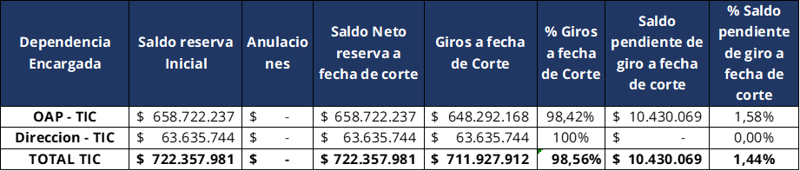Tabla 1. Gestión presupuestal

El presupuesto en la vigencia 2024 para el proyecto 7637 inicio en $3.299.800.000 y en el proceso de armonización en el proyecto 8126, se inició en $1.411.179.392 para Dirección -TIC y la adición del presupuesto en la vigencia 2024 para el proyecto 7637 inicio en $3.299.800.000 y en el proceso de armonización en el proyecto 8126, se inició en $1.411.179.392 para Dirección- TIC

# GESTIÓN DE PROYECTOS DE TIC

El proyecto de inversión 8126- *“Fortalecimiento institucional de la UAECOB para un gobierno confiable Bogotá D.C”,* está constituido para la vigencia 2024, por cuatro (4) metas, las cuales describen los logros de cada una de ellas. A continuación, se relacionan:

## Logros

**Meta De Proyecto: Actualizar e implementar el 100% del Plan Anual de Seguridad y Privacidad de la Información**

La UAE Cuerpo Oficial de Bomberos Bogotá se ha comprometido a través de la implementación del Sistema de Gestión de Seguridad de la Información a salvaguardar sus activos de información preservando la Confidencialidad, Integridad y Disponibilidad de la información, basados en una gestión del riesgo, generando una cultura de seguridad de la información, cumplimiento con los requisitos legales y realizando una oportuna gestión a los incidentes que permitan una mejora continua al Sistema de Gestión mediante las buenas prácticas y controles que permitan anticiparnos a las amenazas del Ciberespacio.

Dentro de la gestión realizada a la seguridad de la información y las tecnologías de la información se desarrollan las siguientes actividades:

* Se realiza uso y apropiación del Plan de Respuestas a Incidentes informáticos.
* Se realiza uso y apropiación del procedimiento de gestión de cambios.
* Actualización de las matrices de clasificación de activos de la información de todos los procesos de la entidad
* Se actualiza el niel de madurez en la herramienta del Modelo de Seguridad y Privacidad de la Información de MINTIC.
* Se actualiza en Aranda categorías para reportar incidentes de seguridad de la información relacionados con afectaciones a la confidencialidad, integridad y disponibilidad de la información.
* Se realizan dos charlas de seguridad de la información dirigidas a toda la entidad.
* Se participa en Comité Institucional de Gestión y Desempeño.
* Se realiza matriz de riesgos digitales de la UAECOB.
* Se apoya en implementación de las buenas prácticas de gestión de Tecnologías de la Información basadas en ITIL.
* Se apoya en la definición del Plan Estratégico de Tecnologías de la Información.
* Se realiza en Plan Estratégico de Seguridad y Privacidad de la Información.
* Se realiza Plan de Tratamiento de Riesgos de Seguridad de la Información.

**Meta de Proyecto: Desarrollar el 100% de las acciones asociadas al fortalecimiento de la infraestructura tecnológica y de comunicaciones de la UAECOB.**

Mediante esta meta de proyecto la UAE Cuerpo Oficial de Bomberos Bogotá busca mantener y actualizar la infraestructura tecnológica para soportar los procesos de apoyo y misionales de la entidad.

Dentro de los proyectos para la actualización y mantenimiento de la arquitectura tecnológica se destacan los siguientes logros:

* Servicio de monitoreo, control y seguimiento satelital a los vehículos de propiedad de la U.A.E. Cuerpo Oficial de Bomberos de Bogotá.
* Adquisición de equipos de cómputo y tablets para el fortalecimiento de la infraestructura tecnológica a nivel operativo, con el propósito de mejorar la transmisión de la información de incidentes atendidos por la UAECOB y minimizar la obsolescencia tecnológica.
* Adquisición de los monitores y diademas para la central de comunicaciones, mejorando el uso de aplicaciones durante la transmisión y reporte de los incidentes por parte de las estaciones.
* Adquisición de equipos tecnológicos para el equipo de prensa, con el propósito de mejorar y facilitar la labor a nivel de comunicaciones.
* Adquisición de dos (2) antenas satelitales que permiten a la UAECOB facilitar las comunicaciones durante las emergencias o los puestos de mandos unificados (PMU) en diferentes puntos a nivel distrital, nacional e internacional.
* Se contrató el servicio de mantenimiento preventivo y correctivo de UPS y aires acondicionados con suministro de repuestos para todas las sedes de la U.A.E. Cuerpo Oficial de Bomberos de Bogotá.- TIC, permitiendo dar continuidad al uso de la infraestructura tecnológica de la entidad cuando se surta alguna falla en la corriente regulada y acondicionamiento del ambiente de los centros de datos donde se encuentra la infraestructura tecnológica de servidores de aplicaciones y bases de datos que soportan la operación.
* Se realizaron campañas de sensibilización en el uso y manejo de la infraestructura tecnológica de la entidad.
* Se renovó la membresía LACNIC para mantener la disponibilidad del bloque de direcciones IPV6 adquirido por la U.A.E. Cuerpo Oficial de Bomberos de Bogotá.
* Se gestionó la continuidad del servicio de alquiler de equipos de cómputo y escáneres para su uso durante toda la vigencia 2024 y parte de 2025.

**Meta de Proyecto: Administrar, soportar y mantener el 100% del servicio de Herramientas de Colaboración y sistemas de información Bomberos**

En esta meta de la Dirección -TIC, ha gestionado actividades que mantener y soportar los servicios para el desarrollo de los procesos de la UAECOB. Se tienen los siguientes logros:

* Renovación, servicio de actualización y soporte de licenciamiento Oracle para Base de Datos, y Web Logic para la U.A.E. Cuerpo Oficial de Bomberos de Bogotá – TIC.
* Adquisición, renovación y suscripciones de licencia Microsoft para la U.A.E. Cuerpo Oficial de Bomberos de Bogotá, como herramienta de colaboración para el uso de sus funcionarios y colaboradores.
* Se parametrizo la herramienta de gestión de incidentes Aranda y se capacitó a los funcionarios y colaboradores en el uso y apropiación de la herramienta gestión de incidentes Aranda. Con finalidad de mejorar la atención y tiempos de respuesta de los incidentes reportados por funcionarios de cada uno de los procesos de la UAECOB.
* Continuidad al servicio de soporte sobre la herramienta de gestión de incidentes y requerimiento – Software Aranda, permitiendo el registro y seguimiento a las solicitudes de los casos reportados por funcionarios y colaboradores de la entidad. Se atendieron **5240** casos, los cuales se presenta mes a mes, en la siguiente gráfica:

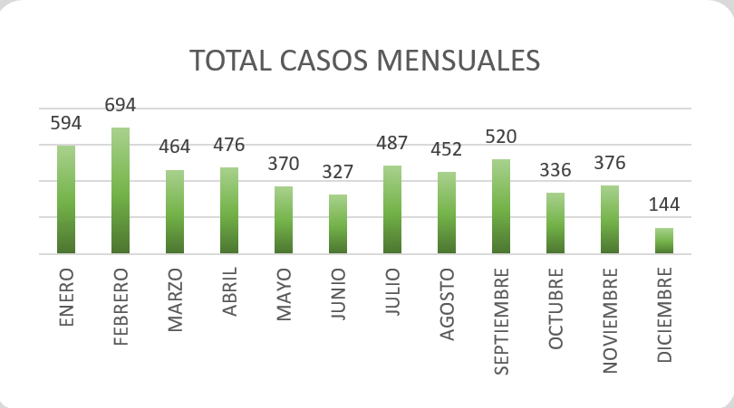

Gráfica: 1. Casos atendidos en 2024

Fuente: TIC

* Se contrató la suscripción de licencias Suite Adobe para la UAE Cuerpo Oficial de Bomberos de Bogotá-TIC, que permite su uso a diferentes usuarios de la entidad para apoyar el desarrollo de actividades administrativas y operativas.
* Se fortaleció el equipo profesional de trabajo del equipo TIC, donde se cuenta hoy en día con equipo de trabajo dedicado al fortalecimiento de la arquitectura empresarial, así como el equipo de mesa de ayuda, el Oficial de Seguridad, web master, infraestructura, conectividad, seguridad perimetral, gobierno digital, jurídico y administrativo.
* Se gestionó adición al servicio de mantenimiento, soporte y actualización del software PCT utilizada para registro y gestión contable, inventarios y almacén de la entidad.
* Se dio continuidad al servicio de mantenimiento para el sistema de atención de turnos de la U.A.E. Cuerpo Oficial de Bomberos de Bogotá, al servicio de la ciudadanía.

**Meta de Proyecto: Formular e Implementar un (1) Plan Estratégico de Tecnologías de la Información y Transformación Digital de la UAECOB.**

En el marco de los lineamientos establecidos por MINTIC y la función Pública a través de MIPG. Se logro lo siguiente:

* Se Planteo el Plan Estratégico para de las Tecnologías de la Información y Comunicaciones, para la vigencia 2025 a 2027
* Se elaboró el Plan Estratégico de Seguridad y Privacidad de la Información ´para la vigencia 2025 a 2027
* Se elaboró el Plan Estratégico de tratamiento de Seguridad y Privacidad de la información para la vigencia 2025 a 2027.
* Se actualizaron y publicaron los datos abiertos generados por la Entidad producto de los incidentes reportados por la ciudadanía. <https://datosabiertos.bogota.gov.co/>
* La Dirección – TIC, a partir del año 2024, cuenta con un profesional especializado Grado 2022-26, que permite liderar y facilitar todos los recursos administrativos y financieros con los que cuenta la entidad en esta área, mejorando la perspectiva institucional en lo que respecta al fortalecimiento y modernización de la infraestructura y herramientas, contribuyendo a cumplir la misionalidad de la UAECOB.

1. **GESTIÓN POLITICA DE GOBIERNO DIGITAL**

# Gobierno de tecnologías de la información (TI) de la entidad

La Unidad Administrativa Especial Cuerpo Oficial de Bomberos de Bogotá siguiendo los lineamientos y el marco normativo vigente de la Resolución 767 de 2022 y de la política de gobierno digital; formuló y se encuentra ejecutando para el cuatrienio el Plan estratégico de las tecnologías de la información, cuyo objetivo es: “*Construir la ruta para implementar la gestión estratégica de tecnología de la información y que se convierta en elemento facilitador para el cumplimiento de los logros y metas de la entidad a través de los lineamientos de la política de gobierno digital relacionados con el uso y operación de los servicios ciudadanos digitales.”*; apuntando al logro del objetivo estratégico del PEI 2024-2027 de aumentar la efectividad de los servicios ofrecidos a los usuario internos y externos de la entidad.

# Estado de líneas de acción e iniciativas dinamizadoras de Gobierno Digital

En el marco de la Política de Gobierno Digital, se gestionaron y apoyó en desarrollos diferentes proyectos y afinamiento en el uso de herramienta para Big Data, para atender cada uno de los procesos de manera digital, apuntando al usando diferentes herramientas de tecnologías emergentes.

|  |  |  |
| --- | --- | --- |
| **LÍNEAS DE ACCIÓN / INICIATIVAS DINAMIZADORAS** | **LOGROS Y AVANCES DESTACADOS** | **RETOS** |
| Servicios y procesos inteligentes | *Se apoyó con los desarrollos de Opera +, mejorando los procesos administrativos por parte de los operativos, en lo que respecta a incidentes, disponibilidad del personal entre otros  aprovechamiento de los recursos de la entidad. | Implementar herramientas IA, que le permita a los operativos mejorar la toma de decisiones y transmisión de la información- |
| Decisiones basadas en datos | La entidad se encuentra afinando las herramientas de BigData que le permite timar decisiones durante la atención de las emergencias o realizar actividades en prevención | *Contar con una herramienta transversal que agrupe la información que resulta de la atención de emergencias y actividades preventivas y administrativas y permita análisis predictivos, para mejorar la toma de decisiones en lo que respecta a adquisiciones y atención de emergencias |
| Estado abierto | Aprovechamiento de datos abiertos, que se publican en el Portal Distrito <https://datosabiertos.bogota.gov.co/> , a continuación, se enuncias:   * Incidentes atendidos por Bomberos Boogtá * Áreas afectadas por Bomberos Bogotá * Jurisdicción Bomberos Bogotá * Estación de Bomberos Bogotá | * Fortalecer los ejercicios colaborativos con los grupos de interés con el aprovechamiento de los datos abiertos * Generar más datos abiertos |

Tabla 5. Avance Líneas de Acción / Iniciativas Dinamizadoras

Fuente: Matriz FOGEDI, Portal Web UAE Cuerpo Oficial de Bomberos

# GESTIÓN POLITICA SEGURIDAD DE LA INFORMACIÓN

Se continúa fortaleciendo la Política de Seguridad y Privacidad de la Información (PESI), Con recurso profesional, actualización, uso y apropiación en la implementación del Modelo de Seguridad y Privacidad de la Información (MSPI de MINITC), actualización de la herramienta Aranda en las categorías para reportar incidentes de seguridad y privacidad de la información, se actualiza la matriz de riesgos y se realizaron los respectivos planes de seguridad de la información y tratamiento de riesgos.